Nedlægning af SFTP-Rute
10-01-2021
Serviceplatformen - Bestillingsformular
Sendes til | Serviceplatformens Helpdesk – www.serviceplatformen.dk  Kontaktinformation: Tlf.: +45 70 11 15 39; e-mail: helpdesk@serviceplatformen.dk
Sendes af | Forvaltningsansvarlig for det it-system, som er modtager af data
Formular | Serviceplatformen - Bestillingsformular for nedlægning af SFTP-Rute_3
* Bestillingsformularen bliver løbende opdateret, den gældende version kan findes i Digitaliseringskataloget
Formlarversion | 2.1
Dokumentversion | 1.1

BestillING

Bestiller
Rolle (sæt et ’x’) | x | Forvaltningsansvarlig Modtagersystem
 |  | Forvaltningsansvarlig Afsenddersystem
Forvaltningsansvarlig for andet it-system
Kræver angivelse af delegering
Navn på organisationen
CVR-nummer
Kontaktoplysninger Navn
til support E-mail
Telefonnummer
KOMBIT BestillingsID
Tabel 1 – Bestiller
Udfyld identifikation og kontaktinformation på bestilleren i Tabel 1. E-mailadresse og tlf.nr. skal være til den forvaltningsansvarliges supportfunktion. Må ikke være personspecifik.
Angiv BestillingsID, som fås ved oprettelse af bestillingen via Digitaliseringskataloget. Bemærk at denne bestillingsformular skal sendes ind separat til helpdesk@serviceplatformen.dk og ikke som del af webformularen i Digitaliseringskataloget.
Bemærk! Anvendelse af samme BestillingsID på flere bestillingsblanketter må kun anvendes for én samlet bestilling af etablering af webserviceruter for flere myndigheder, som skal benytte den samme service. Ved yderligere rutebestillinger på et senere tidspunkt, skal en ny ydelse bestilles, også selv om det er på samme service.

Gældende fra
DatoTid | dd.mm.åååå hh.mm
Tabel 2 - Tidspunkt for rutens nedlægning

Stamdata for modtagersystem

Følgende stamdata for ModtagerOrganisation og Modtagersystemet skal væe i overensstemelse med de oplysninger der er registreret i det Fælleskommunale Administrationsmodul (ADM).

ModtagerOrganisation – Myndighed / Organisation med ansvar for modtagelse af data
Navn
CVR-nummer | nn nn nn nn
Tabel 3 - ModtagerOrganisation

Modtagersystem – It-system, der kan modtage og behandle data.
Navn
Identifikation (UUID)
Driftsmiljø (sæt et ’x’) |  | Produktion |  | Exttest
Produktnavn og version
Tabel 4 – Modtagersystem
Produktversionen i Tabel 4 udfyldes kun, hvis der er flere versioner af it-systemet og derfor behov for versionskontrol på servicen. Navn og Identifikation(UUID) er registeret i det Fælleskommunale Administrationsmodul (ADM).

Information om Rute

Primær dataforsendelse
Dataforsendelse
Datatype (InfRef)
Tabel 5 - Identifikation af dataforsendelse – Primær
Datatypen er den type af data, der anvendes i det primære dataforsendelse. Datatype (InfRef) i Tabel 5 fremgår af KOMBITs inftegrationsbeskrivelser jf. Digitaliseringskataloget.
Rutetype
Type (sæt et ’x’) |  | Implicit |  | Eksplicit
Tabel 6 – Rutetype
En rutetype er enten implicit eller eksplicit som er to varianter af dynamisk filudveksling på serviceplatformen. Der skal anvendes eksplicit rutning, hvis man ønsker at udveksle filer med et specifik it-system, hvor Modtagersystemet og ModtagerOrganisation er kendte for den pågældende myndighed. Der skal anvendes implicit rutning, hvis man ønsker at udveksler filer med en kendt ModtagerOrganisation, hvor Modtagersystemet ikke skal angives eller identificeres ved filoverførslen.

Følgende stamdata for AfsenderOrganisation og Afsendersystemet skal væe i overensstemelse med de oplysninger der er registreret i det Fælleskommunale Administrationsmodul (ADM).

AfsenderOrganisation – Myndighed / Organisation med ansvar for aflevering af data
Navn
CVR-nummer | nn nn nn nn
Tabel 7 – AfsenderOrganisation
Afsendersystem
Navn
UUID
Tabel 8 - Afsendersystem
Navn og Identifikation(UUID) af Afsendersystem i Tabel 8 er registreret i det Fælleskommunale Administrationsmodul (ADM).

Sekundær dataforsendelse (Asynkront forretningssvar) – Option

Dataforsendelse
Datatype (InfRef)
Tabel 9 – Sekundær dataforsendelse - Identifikation
Ruteningen af et sekundær servicekald for et asynkront forretningssvar vil altid være eksplicit og pege hen til det anvendersystem, som fremgår af den primære rute. Sådanne service-par fremgår af integrationsbeskrivelsen for de omfattede services.

Følgende gælder for den sekundære dataforsendelses rute:
- Ruten er altid eksplicit
- Datamodtager: Værdi fra Tabel 7
- Datamodtagersystem : Værdi fra Tabel 8
- Dataafgiver : Værdi fra Tabel 2
- Dataafsendersystem : Værdi fra Tabel 3

Delegering

Der er kun tale om delegering, såfremt bestilleren er den forvaltningsansvarlige for et andet it-system, som ikke er ModtagerOrganisation eller AfsenderOrganisation.

Forvaltningsansvarlig for it-systemet

It-system
Navn
Identifikation (UUID)
Tabel 10 - Andet it-system, hvortil delegeringen er rettet
Navn og Identifikation(UUID) af Anvendersystem i ovenfor er registeret i det Fælleskommunale Administrationsmodul (ADM).

Underskrift

Myndighed/organisation med ansvar for behandling af data i it-systemet jf. pkt. 4.1
Skal underskrives af person, som er bemyndiget af myndighed/organisation(AfsenderOrganisation eller ModtagerOrganisation) til at godkende delegeringen.

Myndighed | _________________________________________________________________
CVR-nummer | _________________________________________________________________
Navn | _________________________________________________________________
Titel | _________________________________________________________________
Dato | _____________ | Underskrift | ______________________________________

Vejledning

Vejledning i brug og kontrol af bestillingsformularen.

Bestiller
- Hvis bestiller er den forvaltningsansvarlige for Modtagersystemet eller Afsendersystemet, er der ingen behov for delegering og dermed ingen underskrifter.
- Såfremt bestiller er den forvaltningsansvarlige for et tredje it-system, er der tale om delegering og derfor underskrift.
- Myndighed/Organisation med ansvar for behandling af data i det tredje it-system dvs. ModtagerOrganisation eller AfsenderOrganisation skal underskrive bestillingsformularen ved delegering.

Serviceplatformens Helpdesk
Kontrollerne tager udgangpunkt i Modtagersystemet, dvs det it-system, der er registeret i det fælleskommunale administrationsmodul (ADM).

- Alle rubrikker i afsnit 1 skal være udfyldt med relevant information.

- Såfremt bestiller er forvaltningsansvarlig for Modtagersystemet
- Kontrollerer, at afsender af bestillingsformularen har tilladelse til at bestille nedlæggelse af ruten. Det gøres ved hjælp af denne afsenders e-mail-adresse. Denne e-mail-adresse skal enten være registreret som ”e-mail-adresse” på it-systemets (Modtagersystemets) Stamdata i Administrationsmodulet eller alternativt være angivet samme sted i feltet ’Beskrivelse’ med note om, at denne adresse benyttes ifm. SFTP-rutebestilling (fx support@contoso.com eller *@contoso.com).
- ModtagerOrganisation (Myndighed/Organisation) skal være angivet under ’Afgrænsning af myndighed’ på it-systemets Stamdata.

- Såfremt bestiller er forvaltningsansvarlig for Afsendersystemet
- Bestiller skal i ADM være registreret, som forvaltningsansvarlig for afsendersystemet angivet i Tabel 8. Det gøres ved hjælp af denne afsenders e-mail-adresse. Denne e-mail-adresse skal enten være registreret som ”e-mail-adresse” eller under ”Beskrivelse” på it-systemets (Afsendersystemets) Stamdata (fx med adresserne support@contoso.com eller *@contoso.com).
- AfsenderOrganisation, den myndighed/organisation, som er angivet i Tabel 7, skal fremgå af myndighedsafgræsningen på Afsendersystemet i ADM.
- Delegeringen skal i afsnit ‎4 være underskrevet af AfsenderOrganisation eller ModtagerOrganisation.

- Rutekontrol for både primært servicekald:

  - Kontroller at ruten, der skal nedlægges findes jf. afsnit ‎3

- Rutekontrol for sekundært servicekald (Asynkront forretningssvar):
- I forbindelse med Rute for asynkront forretningssvar jf. afsnit ‎3.2 skal der kontroleres, at der findes en gyldig service aftale.
  - Kontroller at ruten, der skal nedlægges findes jf. Tabel 9
- Gennemførelse
  - Herefter undersøges, om den ønskede dato for rutens nedlæggelse kan imødekommes. Ellers tages dialog med bestiller herom.
  - Nedlæggelse af ruten (-erne)
  - Tilbgemeldning til bestiller på rutens nedlæggelse

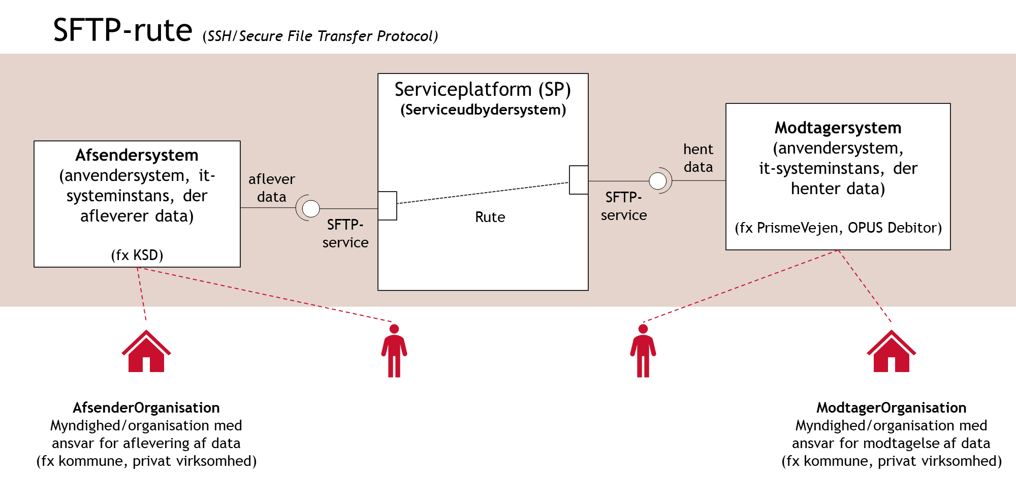
Figur 1 - Kontekst
Mapning af begreber mellem procesbeskrivelser/bestillingsformularer, ADM og de tekniske definitioner i KOMBIT’s kontrakter:

Procesbeskrivelser og bestillingsformularer  (KOMBIT begrebsoverblik) | Fælleskommunale Administrationsmodul (ADM) | Tekniske definitioner (KOMBIT)
AnvenderOrganisation  Myndighed/organisation med ansvar for serviceanvendelse | Dataejer | AfsenderOrganisation
Anvendersystem  It-system, der kalder/anvender en service | Anvendersystem: Et it-system der anvender en service, og hvor aftaler om adgang til servicen styres via serviceaftaler i ADM
ModtagerOrganisation  Myndighed/organisation med ansvar for modtagelse af data | Datamodtager | ModtagerOrganisation
Modtagersystem  Det it-system, der udstiller en service | Anvendersystem: Et it-system der anvender en service, og hvor aftaler om adgang til servicen styres via serviceaftaler i ADM | Modtagersystem betyder et it-system, der kan modtage og behandle data og anvende udstillet funktionalitet fra Systemet.
AfsenderOrganisation  Myndighed/organisation med ansvar for aflevering af data | Dataejer | AfsenderOrganisation
Afsendersystem  Et It-system, der afsender/afleverer data til et andet it-system. | Anvendersystem: Et it-system der anvender en service, og hvor aftaler om adgang til servicen styres via serviceaftaler i ADM | Afsendersystem betyder et it-system, der afsender data til Systemet
Systemejer (jf. KOMBIT’s rollegalleri)
Systemansvarlig (jf. KOMBIT’s rollegalleri) | Vil typisk have brugerrollen Aftaleadministrator
Forvaltningsansvarlig (jf. KOMBIT’s rollegalleri)  Den myndighed/organisation, der har driftsansvaret for et it-system.  Dvs. sikrer, at it-systemet afvikles korrekt på driftskapaciteten, monitorerer jobafvikling og andre tekniske forhold mv. Forestår installation af patches etc.  Den forvaltningsansvarlige indgår i kædesansvaret som part for løsningen.  Det kan være kommunen selv, en leverandør eller anden tredjepart. | Vil typisk have brugerrollen Leverandøradministrator

